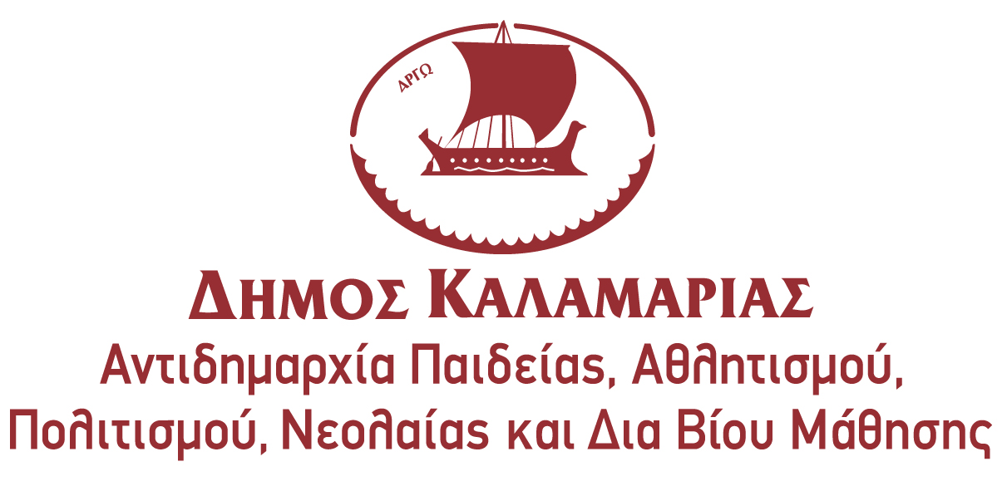

ΠΑΙΔΙΚΗ ΒΙΒΛΙΟΘΗΚΗ ΔΗΜΟΥ ΚΑΛΑΜΑΡΙΑΣ
Ο δημιουργικός κόσμος των βιβλιοθηκών τον Δεκέμβριο!



Η συμμετοχή στα εργαστήρια είναι δωρεάν, με προεγγραφή.
Οι προεγγραφές μπορούν να γίνουν με email στην διεύθυνση: paidikil@gmail.com μέχρι τις 01 Δεκεμβρίου στις 12:00 μ.μ. Στο μήνυμα πρέπει να αναγράφεται* ονοματεπώνυμο παιδιού, ηλικία, τηλέφωνο επικοινωνίας και οι δράσεις στις οποίες θέλετε να συμμετάσχετε ΜΕ ΣΕΙΡΑ ΠΡΟΤΙΜΗΣΗΣ. Θα τηρηθεί σειρά προτεραιότητας με βάση την ημέρα και ώρα του email και θα ενημερωθείτε για το αν και που θα συμμετέχετε. ΠΡΟΣΟΧΗ: Οι θέσεις στα εργαστήρια είναι περιορισμένες. Προτεραιότητα θα δοθούν σε όσους δεν συμμετείχαν τον προηγούμενο μήνα.

Τρίτη 5 Δεκεμβρίου 18:45-19:45
Τα Χριστούγεννα είναι παντού
για παιδιά 8-11 χρονών, σε 3 συναντήσεις (5, 12 και 19 Δεκεμβρίου)

Είμαστε έτοιμοι να ταξιδέψουμε σε μια μαγευτική πόλη για να γιορτάσουμε φέτος τα Χριστούγεννα. Τι θα γίνει, όμως, όταν το τρένο μας πάθει μια σοβαρή βλάβη και μας αφήσει στη μέση της διαδρομής; Είναι αυτό ικανό να ανατρέψει τα σχέδια μας ή μήπως είναι μια καλή ευκαιρία για λίγη περιπέτεια; Το μόνο σίγουρο είναι πως… τα Χριστούγεννα είναι παντού! Με τη βοήθεια θεατρικών τεχνικών τα παιδιά θα μπουν μέσα στις ιστορίες, θα αναλάβουν ρόλους και θα ανακαλύψουν λύσεις.
Με την εταιρεία θεάτρου Μικρός Βορράς

Τρίτη 5 Δεκεμβρίου 16:00-17:00
Θεατρικό παιχνίδι
για παιδιά 4-6 χρονών, σε 3 συναντήσεις (5, 12 και 19 Δεκεμβρίου)
Η ζωή γίνεται πάντα πιο γευστική όταν της προσθέτεις λίγο αλάτι.. φανταστείτε τώρα να πρέπει να ταξιδέψουμε και μέχρι τα Ιμαλάια, να σκάψουμε, να το συλλέξουμε για να το κουβαλήσουμε… μάλλον όχι! Θα πάμε μια βολτίτσα μέχρι τη Νέα Παιδική Βιβλιοθήκη στον Άγιο Ιωάννη και αν μας αρέσει θα πηγαίνουμε κάθε Τρίτη στις 16:00 να σας φέρνουμε λίγο λίγο κάθε φορά, μην ανεβάσετε και πίεση! Με την θεατρολόγο Μαριάντζελα Κουνταρδά

Σε περίπτωση αδυναμίας συμμετοχής στο εργαστήριο, ενημερώνετε άμεσα την βιβλιοθήκη. Ενημέρωση για τυχόν ακύρωση των μαθημάτων θα γίνεται με sms.
Για περισσότερες πληροφορίες σχετικά με τα προγράμματα που θα πραγματοποιηθούν και στις υπόλοιπες Βιβλιοθήκες του Δήμου Καλαμαριάς, μπορείτε να ανατρέξετε στη σελίδα: https://lib.kalamaria.gr

ΠΑΙΔΙΚΗ ΒΙΒΛΙΟΘΗΚΗ
ΑΝΔΡΕΑ ΠΑΠΑΝΔΡΕΟΥ 35,
Τηλ.: 2313 314 413,
e-mail: paidikilib@kalamaria.gr

*ΕΝΗΜΕΡΩΣΗ ΓΙΑ ΤΑ ΠΡΟΣΩΠΙΚΑ ΔΕΔΟΜΕΝΑ 1. Τα προσωπικά σας δεδομένα συλλέγονται και επεξεργάζονται αποκλειστικά για τον σκοπό της συμμετοχής σας στις δράσεις Δεκεμβρίου της Βιβλιοθήκης. Η νομιμότητα της επεξεργασίας βασίζεται στην εκπλήρωση καθήκοντος που εκτελείται προς το δημόσιο συμφέρον που έχει ανατεθεί στον Δήμο. 2. Τα δεδομένα αυτά είναι απολύτως συναφή, πρόσφορα και όχι περισσότερα από όσα χρειάζονται, και διατηρούνται για τη διάρκεια των δράσεων Δεκεμβρίου. Για το λόγο αυτό αν θελήσετε να πάρετε μέρος σε δράσεις άλλου μηνός θα χρειαστεί να ξανασυμπληρώσετε αντίστοιχη φόρμα. Τα προσωπικά σας στοιχεία θα παραμείνουν ασφαλή στον Δήμο Καλαμαριάς, αλλά τα email που δηλώσατε και τα ονόματα των παιδιών θα δοθούν στον εμψυχωτή του εργαστηρίου που θα συμμετέχετε προκειμένου να σας στείλει το σχετικό σύνδεσμο και άλλο σχετικό με τη δράση υλικό. 3. Για τα προσωπικά σας δεδομένα μπορείτε με γραπτό τρόπο να ζητήσετε να ασκήσετε τα δικαιώματά σας που αφορούν την ενημέρωση σας για την επεξεργασία τους, την πρόσβαση σας σε αυτά καθώς και την διόρθωσή τους. Επίσης έχετε το δικαίωμα να ανακαλέσετε οποιαδήποτε στιγμή την συγκατάθεση που μας έχετε δώσει. Μπορείτε να ζητήσετε από τις υπηρεσίες μας το σχετικό έντυπο της αίτησης για την άσκηση των δικαιωμάτων σας ή να το κατεβάσετε από τον ιστότοπο του Δήμου ( https://kalamaria.gr/privacy-policy/). 4. Εάν έχετε ερωτήσεις για την επεξεργασία των προσωπικών σας δεδομένων ή για τα δικαιώματά σας ή ακόμη αν πιστεύετε ότι παραβιάζονται τα προσωπικά σας δεδομένα θα πρέπει να επικοινωνήσετε με τον Υπεύθυνο Προστασίας Δεδομένων του Δήμου Καλαμαριάς στο dpo@kalamaria.gr και θα ανταποκριθούμε το συντομότερο δυνατόν και όχι αργότερα από ένα μήνα. 5. Εάν δεν επιλύσουμε το θέμα της παραβίασης των δεδομένων σας μπορείτε να το καταγγείλετε Αρχή Προστασίας Δεδομένων Προσωπικού Χαρακτήρα μέσω του site https://www.dpa.gr.

